WOULDSe usa cuando queremos ser muy educados al pedirle algo a alguien o al invitar a alguien a que haga algo. Cuando va acompañado del verbo to like se suele traducir por querría, quisiera, me gustaría, etc.

¿Cómo se usa?
Would es un verbo modal, y por lo tanto no cambia para la tercera persona del plural (I would, She would...) y el verbo que le sigue siempre va sin to.

Afirmativa
Solemos contraer would y ponerlo como una d con un apóstrofo. En este caso se pronuncia como una d normal y corriente. Por ejemplo, I'd sería /áid/.
sujeto + would | + verbo (sin to) | + …
I'd (I would) | like | a coffee.
Querría un café.

Negativa
Wouldn't es la forma contraída de would y not, que se usa muchísimo más que la forma sin contraer. Se pronuncia /u-udnt/.
sujeto | would + not | + verbo (sin to) | + …
She | wouldn't | like | it.
A ella no le gustaría.

Interrogativa
Y en preguntas, would funciona como un auxiliar y se coloca al principio del todo.
Would | + sujeto | + verbo | + …
Would | you | like | some more tea?
¿Querrías más té?
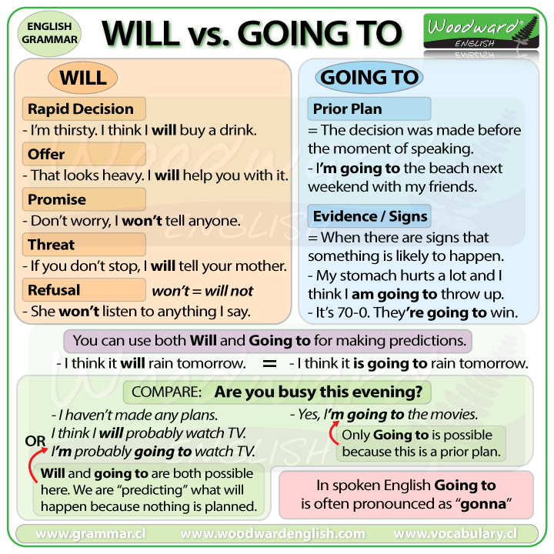
FUTURE TENSE

